Лабораторная работа 6. Введение в WPF. Макет, структура и контейнеры. Упорядочивание элементов управления в XAML. Часть 2.

#6A
Создайте базовый класс Shape (фигура) с защищенными полями типа double площадь, периметр и строковым полем название. В этом же классе определите конструктор по умолчанию, который будет задавать значения полям (0, 0, «без названия»). Также определите метод show(), который выводит на консоль значения полей.
Создайте классы-наследники класса Shape – Rect (прямоугольник) и Circle (окружность), в каждом из которых определите нужные поля для этой фигуры, методы для расчета площади и периметра, а также два конструктора – по умолчанию (задающий начальные значения (0, 0, «прямоугольник») и с параметрами.
Создайте класс Square (квадрат) – наследник класса Rectangle. Определите требуемые поля. Переопределите конструктор этого класса через базовый конструктор класса Rect.
Достройте UML-диаграмму классов по проекту, представленную ниже.
Создайте консольное приложение, запрашивающее у пользователя тип фигуры и вводимые значения. Приложение выводит на консоль результаты функции.
Создайте приложение WPF, реализующее те же действия, что и консольное приложение
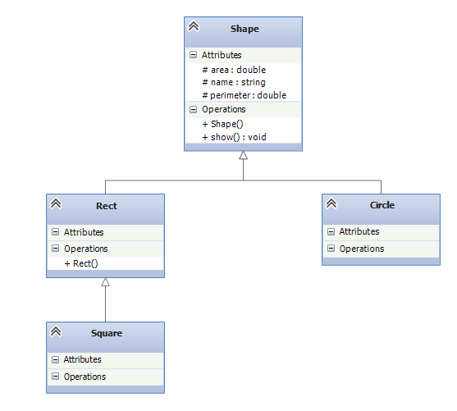

#6B
1.Создайте ModellingProject, определяющий UML-диаграмму следующих классов:
- Класс Card (карта), который будет служить контейнером для двух полей закрытого типа: suit(масть) и rank (старшинство).
В классе должны быть определены:
- закрытый конструктор по умолчанию, чтобы не было возможности создать пустую карту;
- конструктор с параметрами.
Кроме того, в классе Card должен быть переопределен метод ToString() класса System.Object таким образом, чтобы можно было простым способом получить строковое представление любой карты (rank+suit).
- Класс Deck (колода), поддерживающий массив 52 объектов Card.
В классе должны быть определены:
- конструктор по умолчанию, задающий колоду из 52 карт;
- метод SetCard(), который присваивает элементу массива card значение (rank+suit);
- метод GetCard(), который возвращает карту по заданному индексу (из массива объектов Card);
- метод Shuffle, который позволяет расположить карты в массиве случайным образом.
2. Реализуйте данные классы в C#.
3.Создайте консольное приложение, позволяющее выводить на экран карты из колоды, а также перетасовывать колоду и выводить на экран перетасованные карты.
4.Создайте приложение WPF, реализующее те же действия, что и консольное приложение (пример реализации на рис.1). Реализацию классов Deckи Cardизменять нельзя. Элементы управления, где будут размещены «картинки» карт, должны добавляться вконтейнер (Grid, StackPanel и т.д.) в цикле кодом C#.
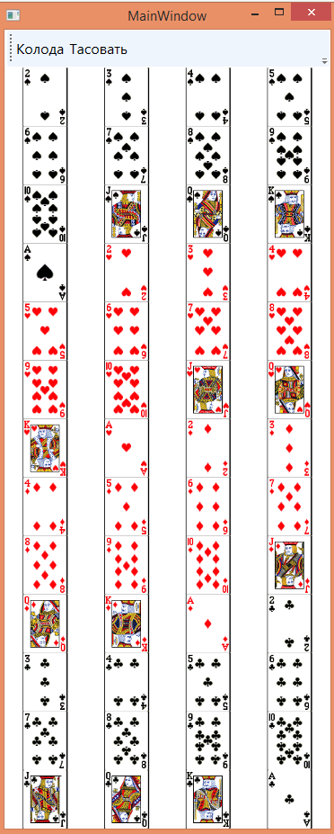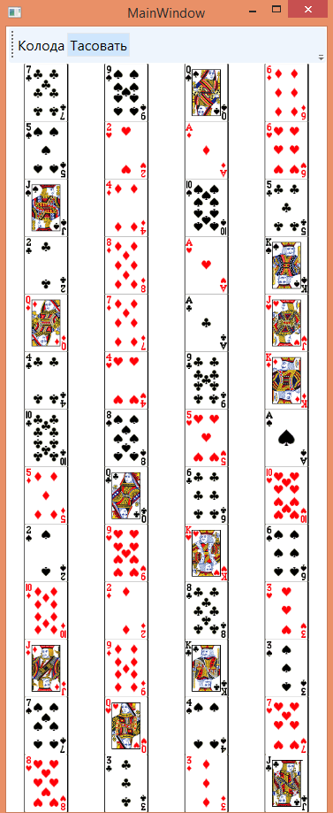

Рис.1.

